LIBERATORIA PER MINORI

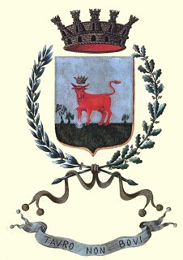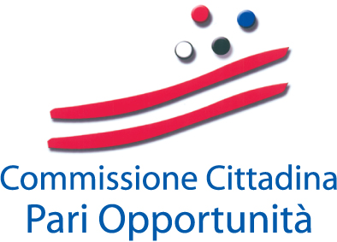

Città di Nardò

(Provincia di Lecce)

BANDO DI CONCORSO
2015
“Pari e non più Dispari”
Contro la violenza sulle donne

Io sottoscritto/a ……………………………………………………….., nato/a a …………………………, il…………………………….. e residente a……………………………… in Via………………………………, telefono…………………………………………., in qualità di TUTORE LEGALE del minore (nome e Cognome) ……………………………………………….

AUTORIZZO

l’uso dell’immagine e l’intervento del soggetto minorenne partecipante al suddetto Concorso, nonché la pubblicazione e la distribuzione dell’opera realizzata con la sua partecipazione su ogni possibile e nuovo mezzo di comunicazione, presente e futuro.
IN NESSUN CASO potrò rivalermi sull’autore e/o sulla promotrice Commissione Cittadina Pari Opportunità del Comune di Nardò per il risarcimento di eventuali danni morali e materiali causati da soggetti terzi o derivati da utilizzi anche non previsti nella seguente Liberatoria.

(Luogo e data)

(Firma leggibile e per esteso)

